

**PERANCANGAN DAN PEMBUATAN *SERIOUS GAME* SEBAGAI SIMULASI AKTIVITAS AKUNTANSI MENGGUNAKAN PENDEKATAN**

***RULE BASED SYSTEM***

SKRIPSI

**Oleh**

**Angga Ari Wijaya**

**102410101070**

**PROGRAM STUDI SISTEM INFORMASI**

**UNIVERSITAS JEMBER**

**2014**



# HALAMAN JUDUL

**PERANCANGAN DAN PEMBUATAN *SERIOUS GAME* SEBAGAI SIMULASI AKTIVITAS AKUNTANSI MENGGUNAKAN PENDEKATAN**

***RULE BASED SYSTEM***

SKRIPSI

diajukan guna melengkapi tugas akhir dan memenuhi salah satu syarat untuk menyelesaikan Pendidikan Sarjana (S1) Program Studi Sistem Informasi

dan mencapai gelar Sarjana Sistem Informasi

**Oleh**

**Angga Ari Wijaya**

**102410101042**

**PROGRAM STUDI SISTEM INFORMASI**

**UNIVERSITAS JEMBER**

**2014**

**PERSEMBAHAN**

# HALAMAN PERSEMBAHAN

1. Allah SWT yang selalu memberikan kemudahan dalam kesulitan.
2. Bapak dan Ibu yang tidak pernah berhenti memberikan semangat dan kasih sayangnya.
3. Kakak Linda Ika Yuliana dan Hadi Dwi Iswanto.
4. Seluruh dosen Program Studi Sistem Informasi Universitas Jember yang telah memberikan ilmunya yang sangat bermanfaat.
5. Teman – teman di Program Studi Sistem Informasi khususnya angkatan 2010 yang telah berjuang bersama - sama.

# MOTO



*“Wattaqullaah wa yu‟allimukumullaah, wallaahu bikulli syai-in „aliim.”*

“Bertaqwalah pada Allah maka Allah akan mengajarimu. Sesungguhnya Allah Maha Mengetahui segala sesuatu.” (Surat Al-Baqarah ayat 282)

Salah satu kunci mendapatkan ilmu adalah TAQWA.





*“Innallaaha yuhibbul muttaqiin.”*

“Sesungguhnya Allah menyukai atau mencintai orang-orang yang bertakwa.”

(Surat At-Taubah ayat 4).





*“Wattaqullaaha wa‟lamuu annalllaaha yuhibbul muttaqiin”*

“Bertakwalah pada Allah, dan ketahuilah sesungguhnya Allah menyukai atau mencintai orang-orang yang bertakwa.”(Surat Al-Baqarah ayat 194)



**PERNYATAAN**

# HALAMAN PERNYATAAN

Saya yang bertanda tangan di bawah ini:

Nama : Angga Ari Wijaya

NIM : 102410101070

menyatakan dengan sesungguhnya bahwa karya ilmiah yang berjudul “Perancangan dan Pembuatan *Serious Game* Sebagai Simulasi Aktivitas Akuntansi Menggunakan Pendekatan *Rule Based System*”, adalah benar-benar hasil karya sendiri, kecuali jika dalam pengutipan yang telah disebutkan sumbernya, belum pernah diajukan pada institusi mana pun, dan bukan karya jiplakan. Saya bertanggung jawab atas keabsahan dan kebenaran isinya sesuai dengan sikap ilmiah yang harus dijunjung tinggi.

Demikian pernyataan ini saya buat dengan sebenarnya, tanpa adanya tekanan dan paksaan dari pihak manapun serta bersedia mendapat sanksi akademik jika di kemudian hari pernyataan ini tidak benar.

Jember, 12 November 2014

Yang menyatakan,

Angga Ari Wijaya

NIM. 102410101070

**SKRIPSI**

# HALAMAN PEMBIMBING

diajukan guna melengkapi dan memenuhi salah satu syarat

untuk menyelesaikan pendidikan Program Studi Sistem Informasi (SI)

dan mencapai gelar Sarjana Komputer

**PERANCANGAN DAN PEMBUATAN *SERIOUS GAME* SEBAGAI SIMULASI AKTIVITAS AKUNTANSI MENGGUNAKAN**

**PENDEKATAN *RULE BASED SYSTEM***

Oleh:

Angga Ari Wijaya

NIM 102410101070

Pembimbing

Dosen Pembimbing Utama : Dr. Saiful Bukhori, ST., M.Kom

Dosen Pembimbing Anggota : Nelly Oktavia A, S.Si.,MT

**PENGESAHAN**

# HALAMAN PENGESAHAN

Karya ilmiah skripsi berjudul “**Perancangan dan Pembuatan *Serious Game* Sebagai Simulasi Aktivitas Akuntansi Menggunakan Pendekatan *Rule Based System***” telah diuji dan disahkan pada:

hari, tanggal : 30 Desember 2014

tempat : Program Studi Sistem Informasi Universitas Jember

Tim Penguji:

Ketua,

Windi Eka Yulia R, S.Kom.,MT

NIP. 198403052010122002

Anggota II,

Yanuar Nurdiansyah, ST., M.Cs.

NIP 198201012010121004

Anggota I,

M. Arief Hidayat, S. Kom, M. Kom

NIP198401232010121003

Mengesahkan

Ketua Program Studi,

Prof. Drs. Slamin, M.Comp.Sc.,Ph.D.

NIP 196704201992011001

# ABSTRAK

Penelitian ini bertujuan untuk memberikan pemahaman yang lebih baik tentang aktivitas akuntansi melalui konsep serious game menggunakan pendekatan rule-based system. Game yang dikembangkan memiliki genre learning dan training melalui simulasi jual beli bisnis jenis UKM. Target player yang diditeliti adalah mahasiswa Sistem Informasi Universitas Jember Penjurusan Komputer Akuntansi. Game play dibentuk menggunakan model agent sebagai artificial consumer dan virtual market yang saling berinteraksi dalam sebuah game world. Setiap agent diberi attribute yang digunakan sebagai parameter untuk membentuk personality-trait, steering behavior dan purchasing decision making. Simulasi consumer behavior dalam virtual market digunakan sebagai trigger aktivitas utama bisnis yaitu transaksi penjualan. Kejadian finansial yang terjadi dari proses simulasi menghasilkan proses journal untuk memberikan player pengalaman posting transaksi dengan contoh sumber aktivitar tersebut terjadi.

**Kata kunci :** *Serious Game, Akuntansi, Rule-based System, Consumer Behavior, Stack Finite State Machine.*

# RINGKASAN

**Perancangan dan Pembuatan *Serious Game* Sebagai Simulasi Aktivitas Akuntansi Menggunakan Pendekatan *Rule Based System***; Angga Ari Wijaya, 102410101070; 2014; 150 halaman; Program Studi Sistem Informasi Universitas Jember.

Game telah dikembangkan dalam usaha untuk memenuhi kebutuhan hiburan atau sekedar killing time, tapi sekarang game telah memiliki konsep yang lebih luas seperti game for business, game for health dan game for training atau sering disebut serious game. Anak-anak yang bermain *game* khususnya permainan yang berkonsepkan managemen, simulasi, strategi ataupun teka-teki dapat memberikan pengaruh yang baik terhadap perkembangan motorik otak. Salah satu yang menjadi bahasan menarik dalam serious game adalah simulasi bisnis. Pembelajaran tentang berwirausaha dan pengelolaan finansial mungkin telah diterima dipendidikan formal, namun prakteknya mungkin tidak dapat dilakukan secara langsung. Mahasiswa system informasi jurusan komputer akuntansi Universitas Jember memiliki keterbatasan proses belajar dan waktu karena bentuk pembelajaran yang berbeda dari mahasiswa Ekonomi akuntansi sehingga diperlukan cara yang berbeda untuk memebrikan pengalaman belajar yang lebih baik.

Penelitian ini diharapkan mampu memberikan konsep game yang memberikan pengalaman pekerjaan seorang akuntan untuk membuat laporan keuangan berdasarkan transaksi dalam permainan seperti pembelian material, pembayaran biaya – biaya atau penjualan. Kombinasi konsep serious game dimasukkan untuk memberikan kondisi pasar sesungguhnya. *Game* simulasi bisnis dan akuntansi dapat memberikan lingkungan yang interaktif, bebas resiko, kondisi *trial-error* dalam memperlajari kejadian nyata atau industri pada umumnya serta dapat melakukan uji coba keputusan berdasarkan ilmu yang telah dipelajari sebelumnya. Diharapkan penilitian ini mendapatkan hasil akhir pemahaman pemain untuk aktivitas akuntansi menjadi lebih baik.

Implementasi konsep game play merupakan kombinasi state machine dan rule-based system untuk pembentukan agent cerdas dalam berinteraksi dalam sebuah game world. Pengambilan keputusan pembelian menggunakan teknik maximum motivation function yang di kembangan oleh zhang dalam paper yang ditulis dengan judul Agent base model for simulation consumer decision making. Penerapan pendekatan ini dimulai dengan penciptaan agent dalam populasi tertentu. Setiap agent dibangkitkan sesuai variasi sosial dari parameter yang dapat di atur oleh player. Agent juga diberi kemampuan steering behavior untuk menciptakan crowd simulation sebagai gerakan initial agent dalam game world. Player juga dapat mengatur toko seperti jadwal, advertising, product dan employee.

Ketika permainan dimulai setiap agent menjalankan role selain sebagai consumer, dalam satu hari setiap agent memiliki kebutuhan konsumsi yang berbeda, interaksi dalam game world juga dipengaruhi oleh attribute lingkungan seperti cuaca, event atau trend dan kondisi random diluar aturan yang telah ditentukan. Pengenalan sebuah product dipengaruhi oleh interaksi antar agent dan advertising, setelah calon consumer memilih sebuah toko berikutnya menilai kecocokan dari personality-trait dan attribute toko hingga proses pengambilan keputusan akhir. Rule-based digunakan untuk proses transisi stimulti dan motivasi agent menuju pengambilan keputusan. Transisi ini membuat finite state machine sebagai otak agent menjadi lebih dinamis dan tidak mudah ditebak.

Pengembangan serious game ini dikombinasikan dengan fitur entertainment game sehingga menjadi lebih menarik dan tetap memiliki tujuan utama sebagai training game. Release game dalam bentuk web-game yang sekarang sedang trend mengingat semakin banyaknya game social yang cukup menarik banyak perhatian gamer dan target player dalam penelitian ini.

# KATA PENGANTAR

Alhamdulillah, puji syukur kehadirat Allah SWT atas segala rahmat dan karunia-Nya sehingga penulis mampu menyelesaikan skripsi yang berjudul “Perancangan dan Pembuatan *Serious Game* Sebagai Simulasi Aktivitas Akuntansi Menggunakan Pendekatan *Rule Based System*”. Sholawat serta salam, semoga senantiasa tetap tercurahlimpahkan atas junjungan Nabi Muhammad SAW.

Tanpa adanya bimbingan atau arahan dari berbagai pihak, skripsi yang telah tersusun ini tidak akan terselesaikan dengan baik. Oleh karena itu, penulis menyampaikan terimakasih kepada:

1. Bapak dan ibu yang selalu senantiasa mendoakan.
2. Ketua Program Studi Sistem Informasi, Bapak Prof. Drs. Slamin, M.Comp. Sc., Ph.D.
3. Bapak Dr. Saiful Bukhori S.T.,M.Kom. dan Ibu Nelly Oktavia Adiwijaya S.Si., M.T. selaku dosen pembimbing yang senantiasa sabar dalam memberikan arahan dan motivasi untuk dapat menyelesaikan skripsi ini.
4. Segenap dosen Program Studi Sistem Informasi Universitas Jember.
5. Feature tester dan player tester yang telah membantu untuk memberikan informasi dan sarannya guna menyelesaikan skripsi ini.
6. Teman-teman Program Studi Sistem Informasi Universitas Jember.
7. Almamater saya tercinta Program Studi Sistem Informasi Universitas Jember.
8. Semua pihak yang tidak dapat disebutkan satu per satu.

Semoga Allah SWT selalu memberikan hidayah dan rahmat kepada semua pihak yang telah membantu dengan ikhlas sehingga skripsi ini dapat terselesaikan.

Jember, Desember 2014

Penulis,

# DAFTAR ISI

* 1. Table of Contents

HALAMAN JUDUL i

HALAMAN PERSEMBAHAN ii

MOTO iii

HALAMAN PERNYATAAN iv

HALAMAN PEMBIMBING v

HALAMAN PENGESAHAN vi

ABSTRAK vii

RINGKASAN viii

KATA PENGANTAR x

DAFTAR ISI xi

DAFTAR GAMBAR xv

DAFTAR TABEL xvi

DAFTAR LAMPIRAN xvii

BAB 1. PENDAHULUAN 1

**2.1** **Latar Belakang** 1

**2.1** **Rumusan Masalah** 3

**2.1** **Tujuan** 3

**2.1** **Batasan Masalah** 4

**2.1** **Sistematika Penulisan** 4

BAB 2. TINJAUAN PUSTAKA 6

**2.1** ***Game*** 6

2.1.1. Permainan dan *Video Game* 6

2.1.2. *Serious Game* 6

**2.2** **Aktivitas Bisnis** 7

2.2.1 Siklus dan Komponen Bisnis 7

2.2.2 Akuntansi 8

2.2.3 Perilaku Konsumen 8

**2.3** ***Serious Game Design*** 10

2.3.1 *Finite State Machine* 10

2.3.2 *Rule-Based Systems* 11

2.3.3 *Motivation Function* 13

2.3.4 *Steering Behavior* 14

2.3.5 *Isometric Game World* 16

**2.4** ***Game Design*** 17

2.4.1 *High Concept Document* 18

2.4.2 *Game Treatment Document* 18

2.4.3 *Character Design Document* 18

2.4.4 *World Design Document* 19

2.4.5 *Flowboard story* 19

2.4.6 *Story and Level Progression Document* 19

2.4.7 *Game Script* 19

BAB 3. METODE PENELITIAN 20

**3.1** **Alur Penelitian** 20

**3.2** **Teknik Pengumpulan Data** 21

3.2.1 *Tahap Studi Pustaka (Literature)* 21

3.2.2 *Tahap Survey* 22

**3.3** **Tahap Perencanaan** 22

3.3.1 *Game Play* Secara Umum 22

3.3.2 Pembentukan model *Serious Game* dan *Consumer Behavior* 23

3.3.3 Pembentukan Knowledge Base System 24

**3.4** **Tahap Development** 24

3.4.1 *Quick Planning* 25

3.4.2 *Quick Modeling* dan *Game Prototyping* 26

3.4.3 *Prototype Implementation* 26

3.4.4 *Prototyping Testing* dan *Evaluating* 26

3.4.5 *Deployment* dan *Publishing* 27

**3.5** **Klasifikasi Hasil Knowledge Transfer** 27

BAB 4. ANALISIS DAN PERANCANGAN SISTEM 28

**4.1** **Pengumpulan Data** 28

4.1.1 Game Feature 28

4.1.2 Evaluasi Feature Tester 28

**4.2** **System Prototyping** 28

4.2.1 Website – Frontend Prototype 28

4.2.2 Website – Backend Prototype 28

4.2.3 Game Prototype 28

**4.3** **Game Design Document** 28

4.3.1 High Concept Document 28

4.3.2 Game Treatment Document 28

4.3.3 Character Design Document 28

4.3.4 World Design Document 28

4.3.5 Flowboard story 28

4.3.6 Story and Level Progression Document 28

4.3.7 Game Script 28

**4.4** **UML diagram** 29

4.4.1 Use Case 29

4.4.2 Event Flow 29

4.4.3 Activity Diagram 29

4.4.4 Class Diagram 29

4.4.5 Entity Relation Diagram 29

BAB 5. HASIL DAN PEMBAHASAN 30

**5.1** **Pengujian *System*** 30

*5.1.1* *White Box Testing* 30

*5.1.2* *Black Box testing* 30

**5.2** **Pengukuran Produk** 30

***5.3*** ***Deployment System*** 30

*5.3.1* *Upload Server Online* 30

*5.3.2* *Game Running* 30

**5.4** **Pembahasan *Game*** 30

5.4.1 Game Website 30

5.4.2 Game Administrator 30

5.4.3 Register Player 30

5.4.4 Setting Game 30

5.4.5 Setup Game 30

5.4.6 Manage Business 30

5.4.7 Manage Product 30

5.4.8 Manage Employee 30

5.4.9 View Game Event 30

5.4.10 Manage Advert 30

5.4.11 View Finance 30

5.4.12 View Leaderboard 30

5.4.13 View Achievement 30

**5.5** **Klasifikasi *Player Game*** 31

5.5.1 Penentuan *Player* 31

5.5.2 Hasil klasifikasi 31

BAB 6. PENUTUP 32

**6.1** **Kesimpulan** 32

**6.2** **Saran** 32

DAFTAR PUSTAKA 34

LAMPIRAN 36

# DAFTAR GAMBAR

Gambar 1 *Customer Behavior Model* 9

Gambar 2 Kumpulan *Rules* dan *Database* Sebagai Komponen *Rule* *Based* *System* 11

Gambar 3 Pembentukan *Rete Network* Untuk Perubahan *State* dalam *Game* 12

Gambar 5 Pembentukan *Steering Force* 14

Gambar 6 Pergerakan *Steering Behavior* 15

Gambar 4 *Perspective* dan *Isometric* 16

# DAFTAR TABEL

# DAFTAR LAMPIRAN

# BAB 1. PENDAHULUAN

## **Latar Belakang**

Perubahan merupakan suatu langkah untuk memperbaiki proses belajar, perubahan tersebut menuntut hadirnya sumber daya dan metode pembelajaran yang baik dan mampu mengikuti karakteristik pembelajarnya. Berbagai cara dan usaha mungkin telah dilakukan untuk meningkatkan kemampuan seseorang dalam memahami ilmu di sekolah formal, pelatihan di perusahaan atau belajar di rumah. Salah satu media menyenangkan yang dapat digunakan adalah permainan yang dilakukan secara fisik atau permainan elektronik (*video game*).

Anak-anak yang bermain *game* terutamanya permainan yang berkonsepkan managemen, simulasi, strategi ataupun teka-teki dapat memberikan pengaruh yang baik terhadap perkembangan motorik otak. Penggunaan *video game* selepas program sekolah dapat membantu perkembangan akademik seperti penyelesaian-masalah dan perkembangan sosial anak, ini terlepas dari efek negatif yang juga dapat ditimbulkan dari sebuah game (Funk, 2002). Jenis *game* telah banyak dikembangkan, secara sederhana *game* dapat diklasifikasikan menjadi dua, yaitu *game* yang memiliki tujuan *entertain* dan *game* yang memiliki tujuan tertentu seperti *training* dan *learning* atau biasa disebut *serious game*.

Penelitian-penelitian seputar *serious game* sendiri secara nyata baru dimulai sekitar tahun 2002. Salah satu institusi yaitu *Woodrow Wilson International Center* melakukan launching *“Serious Games Initiative”* khususnya untuk pengembangan *game* dengan tujuan pada bidang *policy* dan *management*. Pada tahun-tahun berikutnya tujuannya diperluas pada bidang sosial serta kesehatan (Teknik Informatika UII Blog, 2012). Kata “*serious*” secara umum mengacu pada produk yang biasa digunakan pada industri seperti pertahanan, edukasi, eksplorasi sains, kesehatan, perancangan kota, rekayasa, agama dan politik. *Serious game* mensimulasikan kejadian nyata atau proses untuk tujuan pemecahan masalah, walaupun dapat diarahkan untuk *entertaining* tetapi tujuan utamanya adalah untuk melatih atau mendidik *user*. Serious game bukan sebuah *genre* tapi kategori yang didalamnya termasuk *advergame*, *political* *game*, *educational* *game* (Gunter, Kenny, & Henry, 2010).

Berbagai macam metode pembelajaran dan pengajaran mulai berkembang ke arah pada sebuah permainan simulasi atau *training game* seperti *serious game*. Cara ini dirasa cukup efektif dan *modern* dimana pembelajar dapat menyerap ilmu atau pengalaman dengan cara yang berbeda dan menarik. Salah satu yang menjadi bahasan menarik dalam serious game adalah simulasi bisnis. Untuk tujuan lebih lanjut *serious game* bisa menjadi alternatif seorang manager belajar dan mensimulasikan kondisi bisnisnya sebagai alat untuk membantu pengambilan keputusan. Pembelajaran tentang berwirausaha dan pengelolaan finansial mungkin telah diterima di pendidikan formal, namun prakteknya mungkin tidak dapat dilakukan secara langsung. Sebagai contoh dalam belajar akuntansi, seseorang biasanya hanya diberi soal dalam bentuk kasus tertulis tanpa tahu proses dalam praktek transaki yang terjadi sehingga biasanya mereka memainkan imajinasinya untuk membentuk gambaran yang ada untuk melogika transaksi.

*Serious game* memberikan alternatif cara belajar yang berbeda, dalam contoh kasus pada mahasiswa Sistem Informasi jurusan Akuntansi Universitas Jember yang memiliki cara berpikir *learning by doing* dan keterbatasan waktu belajar di kelas. Pemain menggunakan media yang praktis, sederhana dan menyenangkan layaknya *entertain game*. Permainan atau *game* merupakan aktivitas interaktif yang dapat secara cepat memberikan umpan balik antara pemain dan *system*. *Game* simulasi bisnis dan akuntansi dapat memberikan lingkungan yang interaktif, bebas resiko, kondisi *trial-error* dalam memperlajari kejadian nyata atau industri pada umumnya serta dapat melakukan uji coba keputusan berdasarkan ilmu yang telah dipelajari sebelumnya. *Game* simulasi bisnis dan akuntansi mencakup interaksi yang memberikan pemahaman pemain terhadap kondisi yang terjadi saat ini dan keputusan yang ingin diambil untuk mendapatkan efek yang terjadi. *Goal* pemain secara sederhana mempertahankan kondisi keuangan atau membuat keputusan untuk mengurangi resiko finansial perusahaan yang dimainkan. Pembelajar dapat merasakan pengalaman dalam posisi sebagai akuntan atau *manager* dalam mengelola keuangan pada usaha kecil menengah.

## **Rumusan Masalah**

Berdasarkan penjelasan dalam latar belakang di atas, maka rumusan masalah yang dapat di definisikan adalah bagaimana pengembangan *serious game* simulasi bisnis sebagai *learning & training game* untuk pembelajaran aktivitas usaha dan akuntansi dengan detail sebagai berikut:

1. Bagaimana Pembentukan *rule* dan *knowledge base* untuk pembangunan pengetahuan game terhadap aktivitas akuntansi menggunakan pendekatan *rule-base system*.
2. Bagaimana menerapkan model pengambilan keputusan pembelian untuk simulasi *agent* dan *consumer behavior*.
3. Bagaimana perancangan dan pembuatan sebuah *game*, khususnya *serious game*.
4. Bagaimana mengklasifikasikan hasil transfer pengetahuan dari *serious game* kepada pengguna sebagai penyerapan ilmu akuntansi dari aktivitas bisnis sederhana.

## **Tujuan**

Pengembangan *serious game* dalam penelitian ini dimaksudkan untuk mencapai tujuan sebagai - berikut:

1. Merancang permainan simulasi akuntansi dalam bentuk serious game dengan konsep *learning* dan *training game*.
2. Mengimplementasikan *model* pengambilan keputusan pembelian dalam permainan simulasi berbasis *agent*.
3. Memberikan simulasi pengalaman pekerjaan akuntan dan efek permasalahan yang terjadi di bidangnya.
4. Memberikan alternatif belajar aktivitas akuntansi menggunakan *serious game*.

## **Batasan Masalah**

Proses dalam perancangan dan implementasi hasil penelitian perlu ditentukan ruang penelitian yang jelas, agar pembahasan tidak meluas dan tetap fokus pada tujuan maka dibuat batasan seperti berikut ini:

1. *Game* yang di buat merupakan aplikasi berbasis *web*.
2. Pengetahuan yang dibangun menggunakan konsep akuntansi umum untuk pembuatan laporan keuangan sederhana.
3. Simulasi perilaku konsumen yang dibuat untuk menciptakan transaksi berdasarkan rumus *motivation function* dan *survey* yang di modelkan menjadi *rule – rule* sederhana.
4. Interaksi *agent* dengan lingkungan dibentuk hanya menggunakanan *stack finite state machine* bukan teknik strategic AI.
5. Pengembangan *game* menggunakan *Starling* *Game Engine Framework*, *Feathers UI* dan penggunaan *library Streering Behavior, Pooling Object, Particle Extention for Starling*.
6. Pengembangan tidak mencakup kerumitan pengolahan pengambilan keputusan status keuangan, hanya pembentukan transaksi, jurnal, buku besar, neraca dan rugi laba.
7. *Game* mensimulasikan proses bisnis kecil sebagai contoh umum aktivitas usaha sederhana yang bergerak pada bidang makanan.
8. Feature tester dan game tester diambil contoh dari mahasiswa Program Studi Sistem Informasi penjurusan Komputer Akuntansi.

## **Sistematika Penulisan**

Penelitian ini ditulis dengan bahasan yang dikolompokkan untuk memudahkan klasifikasi konten dan disusun dengan sistematika terurut sebagai berikut:

1. Pendahuluan

Dalam bab ini akan dijelaskan mengenai latar belakang, perumusan masalah, tujuan, ruang lingkup, dan sistematika penulisan.

1. Tinjauan Pustaka

Dalam bab ini akan dijelaskan mengenai materi, informasi, kajian teori dan studi yang pernah digunakan dalam penelitian.

1. Metodologi Penelitian

Dalam bab ini akan dijelaskan mengenai metode penelitian yang akan digunakan. Diawali dari tahap studi literatur, pengumpulan data, analisis, dan perancangan sistem.

1. Analisis dan Perancangan Sistem

Dalam bab ini akan dijelaskan mengenai analisis dan perancangan sistem yang dikembangkan.

1. Hasil dan Pembahasan

Dalam bab ini akan dijelaskan mengenai hasil dan pembahasan dari sistem yang sudah dikembangkan.

1. Penutup

Dalam bab ini akan dijelaskan kesimpulan dari penelitian dan saran untuk penelitian selanjutnya.

# BAB 2. TINJAUAN PUSTAKA

## ***Game***

### Permainan dan *Video Game*

Permainan mengacu pada aktivitas yang memiliki karakteristik *fun* atau bebas bermain dan merupakan pilihan bukan kewajiban, *separate* (terpisah), *uncertain* (memiliki kondisi tertentu), *non-productive* (tidak menghasilkan produk fisik) dan dibentuk dengan aturan (Caillois, 2001). Permainan biasanya dilakukan sendiri atau bersama-sama, istilah ini kemudian di adaptasi menjadi *video game* untuk permainan elektronik modern yang memiliki pengertian permainan yang menggunakan interaksi dengan antarmuka pengguna melalui gambar yang dihasilkan oleh perangkat *software* dan *hardware*. Permainan *video* umumnya menyediakan sistem penghargaan misalnya skor yang dihitung berdasarkan tingkat keberhasilan yang dicapai dalam menyelesaikan tugas-tugas yang ada di dalam permainan.

### *Serious Game*

*Serious game* merupakan salah satu dari banyak kategori permainan, *serious game* mengacu pada permainan yang dibangun melalui teknik *gamification* dengan misi tertentu dan hiburan bukan sebagai tujuan utama. *Gamification* merupakan teknik yang biasa di pakai dalam sebuah permainan tetapi diterapkan pada kegiatan pembelajaran atau bisnis, dimana untuk mendapatkan efek bermain dengan daya tarik tertentu sehingga proses yang dilakukan menggunakan teknik *gamification* serasa berbeda tetapi mendapatkan hasil yang sama atau lebih baik (Gunter, Kenny, & Henry, 2010). Sebuah *serious game* tidak hanya murni mensimulaiskan atau melatih saja, didalamnya tetap dikombinasikan dengan *game play* seperti game kategori *entertainment*, dapat memiliki tujuan untuk menang, memiliki *user interface* dan *goal* yang di capai sebagai permainan. Contoh *serious game* adalah *virtual social life* dimana diciptakan sebuah kehidupan dimana karakter dapat melakukan aktivitas sehari – hari untuk memberikan pengalaman berinteraksi dengan berbagai culture dan mendapatkan pengetahuan terhadap *cultur* yang berbeda (Zielke, et al., 2009). Terutama pada masa sekarang dimana tradisi dan kondisi lingkungan sangat beragam dan dipengaruhi berbagai aspek. *Serious game* telah menjadi sebuah *trend* edukasi yang menjadi *well-constructed game*, dimana dapat diintegrasikan antara *goal* dan proses dari edukasi yang diimplementasikan dalam sebuah *game* (Gee, 2008). Industri dan kesehatan banyak menerapkan berbagai macam jenis *serious game*. Seperti yang telah dijelaskan sebelumnya, *serious game* bukan merupakan *genre*, tetapi kategori *game*, dan *serious game* memiliki beberapa klasifikasi yang lebih kecil. Berikut ini beberapa klasifikasi *serious game*:

1. *Advergame:* *Game* yang biasa digunakan untuk promosi atau iklan. Biasanya menyertakan merek produk tertentu, memberikan efek persuasif kepada *player*.
2. *Game-based* *learning* atau *“game learning”*: adalah game sejenis *edutainment* tetapi digunakan untuk melatih *player* dalam kondisi sesungguhnya.
3. *Training and Simulation*: *game* yang menciptakan kondisi virtual untuk mengoperasikan suatu alat atau kegatan tertentu seperti pelatihan manajemen industri, strategi, bisnis administrasi.
4. *Games for Health*: sejenis *game psychological therapy, cognitive training, emotional training*.

Game yang dikembangkan dalam penelitian ini adalah kombinasi dari game-based learning dan training game khususnya untuk permainan bisnis dan akuntansi sederhana.

## **Aktivitas Bisnis**

### Siklus dan Komponen Bisnis

Bisnis adalah aktivitas yang dilakukan oleh seseorang atau sekelompok orang atau perusahaan dalam bentuk jasa atau barang untuk memperoleh laba. Bisnis menciptakan banyak peluang berdasarkan kreativitas dan inovasi yang ditampilkan. Bisnis dalam arti luas adalah istilah umum yang menggambarkan semua aktivitas dan institusi yang memproduksi barang & jasa dalam kehidupan sehari-hari. Bisnis sebagai suatu sistem yang memproduksi barang dan jasa untuk memuaskan kebutuhan masyarakat (Huat, T Chwee, 1990). Secara sederhana bisnis memiliki aktivitas untuk mengelola sumber daya atau faktor produksi, sering disingkat sebagai 5 M yaitu *Man, Money, Machine, Material, Managerial* (Imai, 1998).

Komponen bisnis ini membentuk fitur utama yang harus dipenuhi dalam *game feature* yang dibangun. Pengambangan fitur lebih lanjut dilakukan *survey* kebutuhan dari *feature tester* dan *game tester*.

### Akuntansi

Akuntansi merupakan suatu proses pencatatan, penggolongan, peringkasan, pelaporan dan penganalisaan data keuangan sehingga suatu entitas dapat memaparkan posisi keuangan dengan jelas (Indriani, 2013). Akuntansi menjadi bagian utama dalam pengelolaan keuangan sebuah perusahaan, bentuk dasar dari aktivitas akuntansi adalah, transaksi, jurnal, buku besar dan laporan keuangan. Salah satu tujuan utama *serious game* ini memberikan pengalaman seorang akuntan dalam memproses transaksi sederhana berdasarkan aktivitas usaha secara nyata melalui penciptaan dunia fiktif dalam sebuah *game*. Pemain diberikan tugas untuk melakukan posting setiap terjadi aktivitas keuangan atau kejadian finansial.

### Perilaku Konsumen

Perilaku konsumen dapat diartikan sebagai kerangka kerja atau alur yang mewakili apa yang diinginkan konsumen dalam mengambil keputusan pembelian. Model perilaku konsumen dapat didefinisikan sebagai skema yang disederhanakan untuk menggambarkan aktivitas-aktivitas konsumen (Anwar Mangkunegara, 2002). Model sederhana mengenai perilaku konsumen dikembangkan oleh Joe Kent Kerby. Faktor manusianya adalah persepsi, sikap, belajar, kepribadian, perhatian, daya ingat dan keterbatasan ekonomi. Sedangkan faktor sosial adalah persaingan, tingkat sosial, dan lingkungan.

* + 1. 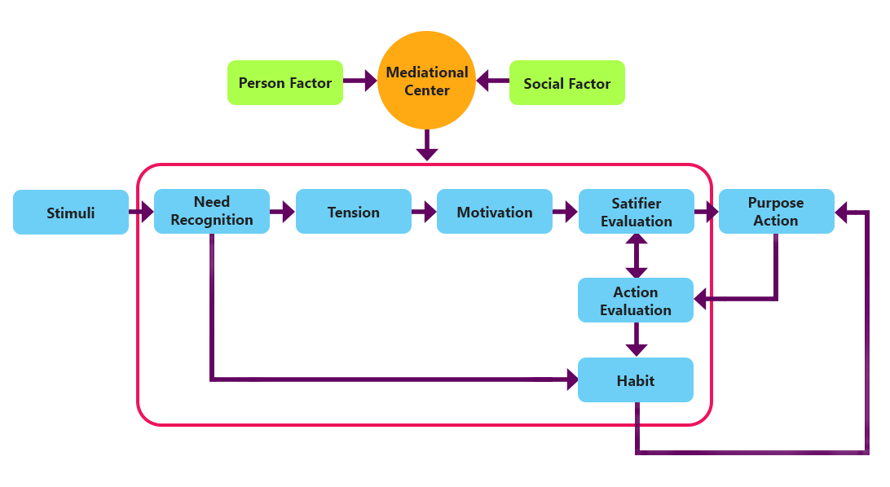

Gambar 1 *Customer Behavior Model*

(Sumber: Rini, Shinta, & Isaskar, 2012)

Perilaku konsumen dimodelkan seperti gambar 1 yang menunjukkan alur proses pengambilan keputusan oleh konsumen. Untuk memahami lebih lanjut dari proses pada gambar 1, berikut ini contoh sebuah kejadian: “Ibu Nisa mendapat informasi tentang sayuran organik. Kemudian ibu Nisa menuju ke *hypermarket* untuk melihat – lihat (*stimulus*). Saat melewati lorong rak sayur ibu Nisa mengetahui tentang kondisi fisik sayur *organic*, harga sayur *organic* (*need recognition*). Ibu Nisa ingin mengetahui lebih lanjut mengenai sawi *organic*, bagaiaman kelebihan dibanding dengan sawi anorganik secara rinci. Maka dia pun bertanya pada pramuniaga. Saat pramuniaga menjelaskan maka ibu Nisa mendapatkan informasi yang lebih rinci tentang sayur *organic* (*tension*). Penjelasan dari pramuniaga tersebut menimbulkan keinginan yang semakin kuat untuk membeli sayur organic (*motivation*). Setelah termotivasi, ibu Nisa merasa cocok dengan sayur *oraganic* yang ada di rak. Dan dia berfikir bahwa sayur *organic* tersebut dapat memuaskan kebutuhannya (*satisfier* *evaluation*). Ibu nisa kemudian memutuskan untuk membeli sawi *organic* tersebut. Setelah melakukan pembelian, ibu nisa melakukan evaluasi terhadap sawi *organic* yang dibelinya. Apabila cocok ditandai dengan adanya kepuasan, dan begitu pula dengan sebaliknya (*action evaluation*). Jika sawi *organic* yang dibelinya ternyata mampu memberikan kepuasan, maka akan menjadikan kebiasaan untuk membelinya lagi (*habit*). Pusat pemikiran ibu Nisa dalam melakukan berbagai keputusan diatas dipengaruhi oleh factor person dan factor social” (Rini, Shinta, & Isaskar, 2012).

Teori Kerby akan dijadikan model utama dalam pembentukan karakter konsumen dalam *game world*. Untuk mendapatkan nilai pencapaian bagaimana aksi dan reaksi dari aktivitas sesungguhnya akan dilakukan pembentukan *rule* yang mengacu pada tahapan model diatas.

## ***Serious Game Design***

Konsep *serious game* dapat berbeda – beda tergantung konten yang akan diciptakan di dalamnya. Untuk membentuk simulasi bisnis dan *marketplace* dibutuhkan *state machine* untuk mengatur *state agent* dan *rule-based* sebagai *trigger* transisi perpindahan state. Proses pengambilan keputusan menggunakan rumus *motivation function* yang ditulis oleh Zhang. *Game world* dibentuk menggunakan sudut pandang *isometric* dan *crowd simulation* menggunakan *steering behavior* yang ditulis oleh Renold.

### *Finite State Machine*

Sebuah *game* yang telah berjalan biasanya memiliki kondisi yang kompleks walaupun dalam kondisi *idle*, hal ini terjadi karena *game* selalu melakukan *updating* *state* seperti animasi, *collision detection*, *event* yang di *trigger* oleh waktu dan lain sebagainya, untuk itu dibutuhkan manajemen *state* *game* yang baik agar proses updating lebih optimal, salah satu cara yang dilakukan adalah menerapkan *finite state machine* dalam implementasi *coding*, ada dua pendekatan yang biasa digunakan yaitu, *stack machine* dan *state machine* itu sendiri.

*Finite state machine* adalah pemodelan matematika yang biasa digunakan program *computer* dan sirkuit logika sekunsial, merupakan sebuah mesin abstrak dengan beberapa kondisi atau status, setiap mesin hanya dapat melakukan satu state atau kondisi, kondisi yang aktif disebut *current state*, dari *current state* mesin dapat berpindah ke state lain sesuai dengan urutan dan logika program, perpindahan ini disebut *transition*, biasanya *state machine* didefinisikan dengan daftar *state* yang dapat di picu oleh suatu kondisi untuk berpindah dari satu *state* ke *state* yang lain (Wagner, 2006).

*StateMachine* didalamnya memiliki fungsi dasar untuk mengelola *current state* dan *transition*, seperti *update()*, render(), *change()* dan *add()*, *onInit()*, *onDestroy()*, konsep ini mirip dengan *stack* atau *queue* dimana semua *mode* diciptakan dan disimpan, ketika sebuah *state* atau *mode* dibutuhkan, fungsi *change* untuk memanggil sebuah state di eksekusi melakukan *rendering* dan *update.*

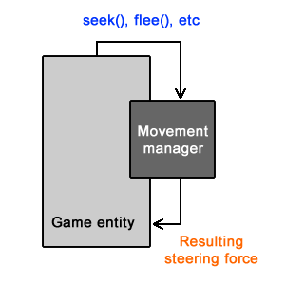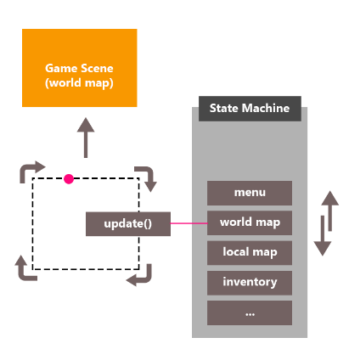

Gambar 11 State Machine untuk Manajemen State dalam Game

(Sumber: Tutsplus, 2014)

### *Rule-Based Systems*

Reasoning merupakan teknik penyelesaian masalah dengan merepresentasikan masalah ke dalam basis pengetahuan (*knowledge base*) menggunakan *logic* atau bahasa formal (Suyanto, 2007). *Rule based system* merupakan salah satu dari pendekatan “*decision making*” yang sering digunakan, teknik ini memiliki kemiripan dengan *decision tree* dan *state machine*. *Rule based system* memiliki 2 bagian utama yaitu *database* yang berisi *knowledge* dan kumpulan aturan “if – then”. *Rule* dapat memeriksa *database* untuk menentukan jika kondisi telah terpenuhi. *Rule* ini sebagai sebuah *trigger* untuk mengeksekusi (*firing*) sebuah aksi. Komponen utama *rule based system* dapat dilihat pada gambar 2 tentang komponen utama rule based system.

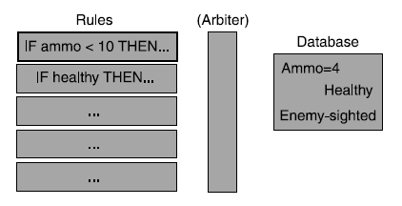

Gambar 2 Kumpulan *Rules* dan *Database* Sebagai Komponen *Rule* *Based* *System*

(Sumber: Milling, 2006)

Setelah pembentukan *rules* dan *database*, diperlukan suatu metode untuk mencari kecocokan sebuah kondisi yang terjadi dengan *rule* yang ada, ketika suatu kondisi terpenuhi dari himpunan kondisi maka akan terjadi perubahan *database* atau *knowledge* yang digunakan untuk merubah alur aktivitas *game*, pada gambar 3 merupakan contoh dari metode *matching rule* menggunakan *rete network*.

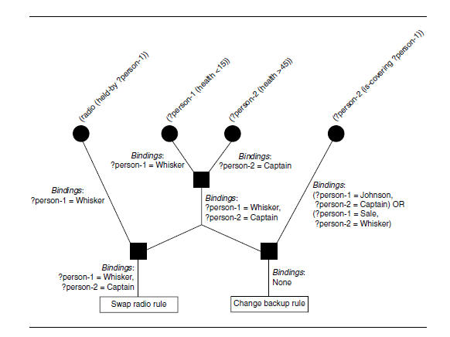

Gambar 3 Pembentukan *Rete Network* Untuk Perubahan *State* dalam *Game*

(Sumber: Milling, 2006)

*Rete network* merupakan metode pencocokan dalam *rule based system*, pada contoh gambar 3 merupakan kondisi permainan *team army,*terdapat beberapa karakter yang memiliki atribut seperti health*, state cover*, dan *action*. Kondisi yang diinginkan adalah, dua karakter dapat saling melindungi dengan syarat karakter yang dilindungi harus memiliki *level health* <15 dan yang melindungi >45, rule yang berikutnya, jika ada karakter yang memiliki *health* <15 dan dia membawa *radio*, maka *swap radio* dengan karakter yang memiliki *health* >45. Proses pada *rete network* adalah melakukan penghimpunan *rule* atau “*Binding*”, kemudian menguji dengan “*Rule*” yang sudah ada, jika sebuah *rule* terpenuhi maka cocokkan dengan *rule* pada *level* dibawahnya hingga mencapai aksi. Penelitian ini mencoba membangun rule yang ditrigger untuk *transisition* pada state machine. Rule base akan digunakan untuk merusak pola dari state machine, tujuannya untuk memberikan kondisi game world yang lebih dinamis dan tidak mudah di tebak.

### *Motivation Function*

Simulasi pasar yang dibuat menggunakan pendekatan berbasis *agent*. Keputusan yang diambil seorang *agent* merupakan keputusan yang membuat *agent* mendapatkan derajat motivasi tertinggi. Keputusan pembelian adalah proses kognitif dari stimulti dan personality yang dapat di definisikans secara pasti oleh algoritma, misalkan N adalah produk yang ada dalam *artificial market* berikut persamaan untuk pengambilan keputusan akhir pembelian (Zhang & Zhang, 2007):

Dimana :

adalah motivation brand ( =1 sampai n) dari agent

adalah agent price sensitivity parameter terhadap brand

adalah harga brand

adalah agent quality sensitivity parameter terhadap brand

adalah quality brand

adalah agent susceptibility parameter terhadap promosi brand

adalah intensitas promosi dari brand

adalah agent follower tendency parameter dari pengaruh agent lainnya terhadap brand

adalah pengaruh oleh agent lain terhadap barand

Untuk detail dari persamaan motivation function berikut ini seperti yang ditulis Zhang:

Maka sebuah agent melakukan keputusan pembelian final berdasarkan algoritma:

Produk yang dapat memberikan derajat terbesar dari motivation akan menjadi pilihan.

### *Steering Behavior*

*Steering behavior* digunakan untuk membentuk pergerakan karakter yang akan menciptakan *crowd simulation*, dengan penerapan gaya gerak untuk mengarahkan karakter dalam sebuah lingkungan. Beberapa behavior yang yang pernah dikembangkan adalah *Simple behaviors for individuals* yang terdiri dari Seek and Flee, Pursue and Evade, Wander, Arrival, Obstacle Avoidance, Containment, Wall Following, Path Following dan untuk *Combined behaviors and groups* adalah *Crowd Path Following, Leader Following, Unaligned Collision Avoidance, Queuing (at a doorway)* (W. Reynolds, 1999)

Dalam pengembangan *serious game* ini hanya akan menerapkan *seek*, *flee, arrival, path following* dan *wander* karena pergerakan yang dibutuhkan tidak banyak. Untuk konsep dasar pergerakan merepresentasikan karakter pada posisi (x, y) dengan *velocity* (a, b) dan dihitung dengan *position = position + velocity*. *Steering behavior* mempengaruhi pergerakan karakter dengan menambahkan gaya yang biasa disebut *steering force*, dengan menggunakan gaya tersebut karakter akan bergerak ke sebuah arah. *Seek behavior* dipengaruhi 2 gaya yaitu *desire velocity* dan *steering*.

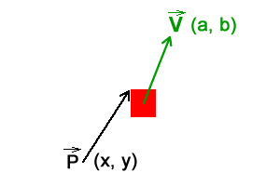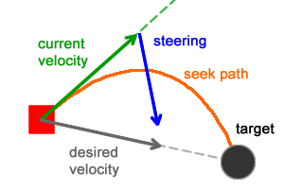

Gambar 5 Pembentukan *Steering Force*

(Sumber: Tutsplus, 2014)

Pada gambar 6 ditunjukkan pembentukan sebuah *steering behavior*, *desire velocity* adalah gaya yang membuat karakter mengarah kepada target dengan jalur terpendek atau garis lurus. *Steering* adalah hasil dari *desire velocity* dikurangi (-) *velocity* saat ini dan menekan karakter menuju target. Pembentukan metode lainnya merupakan hasil pengembangan dari *seek* seperti pada gambar 7. Pada *flee* *behavior*, memiliki *desire* *velocity* yang menuju kearah sebaliknya dari posisi target, kemudian *arrival* memiliki *slowing* *area* untuk menurunkan *velocity* mendekati nol. *Path following* merupakan *point-to-point behavior*, setiap point tujuan disimpan dan dikunjungi satu per satu sesuai urutan, untuk menuju sebuah titik diberikan toleransi untuk berubah arah ke *point* selanjutnya sebelum mencapai titik target selanjutnya dan yang terakhir adalah *wandering* yang digunakan untuk membuat kondisi kerumunan dan bergerak acak di lingkungan *game world*. *Wandering* memiliki konsep merubah arah pada area *imaginer* untuk membuat *wander* *force*.

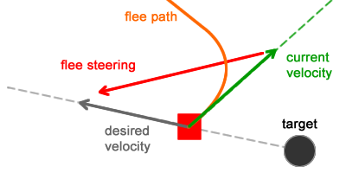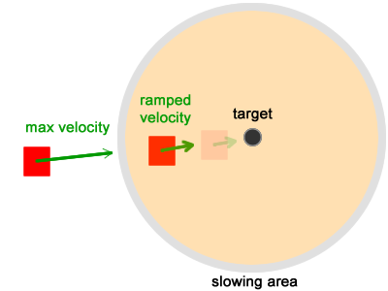

**Arrival**

**Flee**

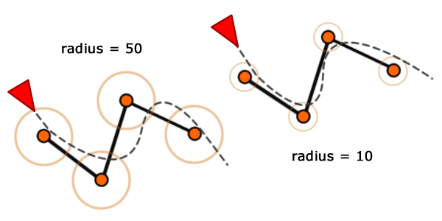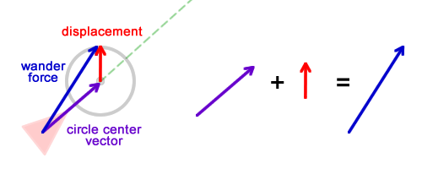

**Wandering**

**Path** **Follow**

Gambar 6 Pergerakan *Steering Behavior*

(Sumber: Tutsplus, 2014)

### *Isometric Game World*

Dunia *game* yang akan dibangun mengambil sudut pandang atau proyeksi *isometric*, proyeksi ini memberikan visualisasi 3D yang dibentuk secara 2D. *Isometric World* merupakan sebuah proyeksi yang direpresentasikan dalam bentuk *array* 2D, yang memberikan sudut pandang kedalaman dalam bentuk dunia 2 dimensi (Bose, 2013).

* + 1. 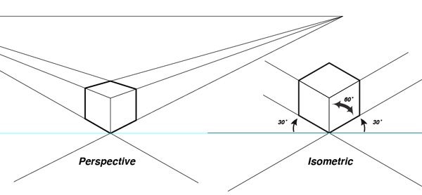

Gambar 4 *Perspective* dan *Isometric*

(Sumber: Bose, 2013)

*Isometric* dibentuk seperti menggambar perspektif, hanya saja pada *isometric* tidak memiliki kedalaman yang menunjukkan jarak dan membuat skala yang disesuaikan dengan jarak, artinya gambar *isometric* memiliki skala yang sama antara gambar yang dekat atau jauh seperti gambar 4. Pembentukan gambar *isometric* dimulai dari *cartesian* yang memiliki 2 *axis*, yaitu *x* dan *y*, kemudian dirotasikan 45 derajat dan *axis* *y* diskalakan 0.5 atau setengahnya.

* + 1. 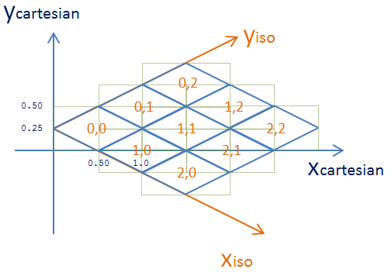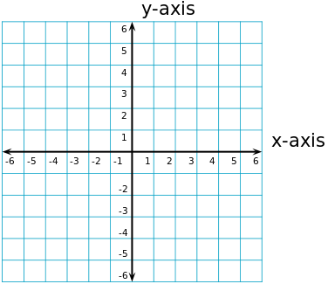

Gambar 5 Konversi *Cartesian* ke *Isometric*

(Sumber: alcove-games, 2014)

Untuk membangun proyeksi *isometric* terdapat 2 pendekatan yang biasa digunakan yaitu *diamond* *approach* dan *zig-zag approach*, *diamond approach* akan membentuk *map* belah ketupat seperti pada gambar 5, sedangkan *zig-zag approach* akan membentuk map kotak dengan bentuk yang memanjang, pengembangan *game world* ini akan menggunakan *diamond approach* karena akses koordinat dan *deep space sort* yang mudah, *deep space sort* merupakan teknik untuk mengurutkan kedalaman dalam desain *isometric,* dimana *object* yang memiliki atribut y paling tinggi harus diletakkan terlebih dahulu.

## ***Game Design***

*Game Design* adalah penciptaan sebuah konten atau aturan dalam sebuah permainan. fase ini tidak melibatkan pemrograman,seni,animasi atau pemasaran, atau salah satu tugas lain yang diperlukan dalam pembuatan sebuah game. semua tugas ini dapat secara kolektif disebut pengembangan game dan desain game merupakan salah satu bagian dari pembuatan sebuah game.Menurut Andrew Rollings dan Ernest Adams (2003), *Game Design* adalah suatu proses dari mengimajinasikan suatu ide game, mendefinisikan bagaimana suatu game bekerja, mendeskripsikan elemen – elemen yang membangun game tersebut (dari segi konsep, fungsi, artistik dan segi – segi lainnya). mengantarkan informasi tentang ide game tersebut kepada tim yang akan membangun game.

Proses utama dalam game design adalah pembuatan Game Design Document atau GDD. Menggunakan GDD sebagai acuan utama dalam membuat sebuah game, akan mempermudah dalam penyampaian ide kepada tim yang akan membangun game dibandingkan apabila membuat sebuah game tanpa GDD. Ide game lebih terkonsep dengan rapi dan akan mempercepat serta memaksimalkan proses pembuatan game. Terdapat berbagai macam *game design document,* masing-masing memiliki ciri khas dan fungsi yang berbeda.(Earnest, 2010) :

### *High Concept Document*

*High concept document* berfungsi untuk menginformasikan kepada produser atau *publisher* tentang game yang akan dibuat. Dokumen ini berisikan tentang ide-ide kunci dari game yang panjangnya tidak melebihi 2-4 halaman.

### *Game Treatment Document*

*Game treatment document* berfungsi untuk mempresentasikan game dalam bentuk *outline* kepada pihak yang ingin tahu tentang game yang ingin kita buat. *Game treatment document* disusun sedemikian rupa supaya dapat memuaskan rasa ingin tahu dan merangsang rasa antusias kepada game yang dibuat. *Game treatment document* juga memiliki tujuan untuk dapat membuat desain lebih mendalam, dapat membuat *prototype* yang nantinya akan diteruskan menjadi game utuh. Dokumen ini masih berbentuk simple, bisa berbentuk brosur yang memuat semua ide dasar dari game yang akan dibuat.

### *Character Design Document*

*Character design document* secara spesifik digunakan untuk merekam desain dari karakter yang muncul dalam game yang akan dibuat, seringkali berbentuk *avatar.* Tujuan utama dari dokumen ini adalah untuk menggambarkan penampakan dari karakter, dan *move-set* dari karakter itu sendiri, yaitu kumpulan animasi yang mendokumentasikan gerakan-gerakan karakter, baik yang sengaja karakter tersebut lakukan (berjalan, berlari, dan melompat), ataupun gerakan tidak sengaja karakter tersebut lakukan (terkena pukulan, jatuh, dan animasi lainnya). Dokumen ini berisikan *concept art* dari karakter dengan berbagai macam pose dan juga ekspresi muka.

### *World Design Document*

*World design document* adalah dasar pembuatan semua seni grafis dan audio yang menggambarkan *game world* dari *game* yang akan dibuat. Dokumen ini berisikan tentang informasi latar tentang macam macam benda yang ada di dunia tersebut. *World design document* juga mendokumentasikan suasana, gaya estetika, dan sifat emosi dari dunia tersebut.

### *Flowboard story*

*Flowboard* adalah persilangan dari *flowchart* dan *storyboard,* dimana *storyboard* adalah dokumen linier yang digunakan untuk merencanakan serangkaian gambar sesuai jalan cerita, dan *flowchart* digunakan *programmer* untuk mendokumentasikan algoritma. Jadi dapat disimpulkan bahwa *flowboard* mengkombinasikan dua ide tersebut untuk mendokumentasikan struktur dari game.

### *Story and Level Progression Document*

Dokumen ini merekam cerita skala besar dari *game* yang akan dibuat, dan bagaimana kemajuan dari setiap satu *level* ke *level* selanjutnya. Dokumen ini berisi tentang garis besar pengalaman *player* dalam memainkan game yang akan dibuat.

### *Game Script*

*Game script* mendokumentasikan rules dan *core-mechanics* dari game. *Game script* dapat membuat kita tahu bagaimana memainkan game, dan menspesifikasikan peraturan permainan secara mendetail

# BAB 3. METODE PENELITIAN

Bab ini menjelaskan tentang metode penelitian perancangan dan pengembangan serious game dengan tema bisnis untuk meningkatkan pemahaman siklus akuntansi dengan game tester yang diambil dari mahasiswa System Informasi penjurusan Akuntansi Universitas Jember. Pada penelitian ini menggunakan dua metode yaitu metode pengembangan simulasi *marketplace* dan metode design dan perancangan game.

## **Alur Penelitian**

Pengembangan perangkat lunak atau game dalam tulisan ini melalui beberapa tahapan yang termasuk dalam metode pengembangan perangkat lunak. Bagian ini menjelaskan proses pembentukan ide sampai proses penyelesaian, berikut detail langkah – langkah yang dilakukan seperti pada gambar 7:

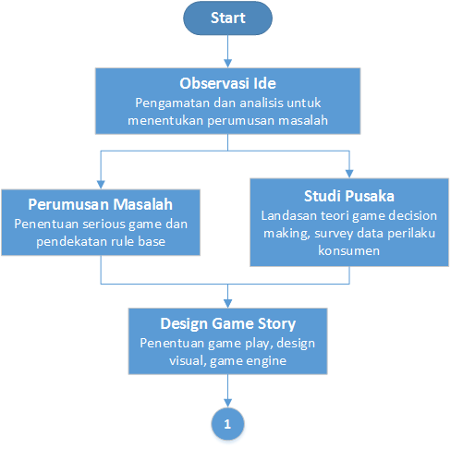

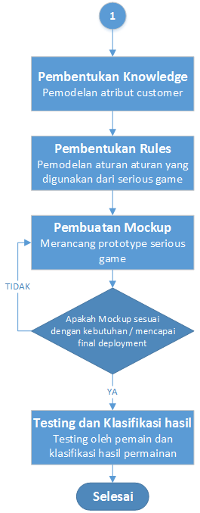

Gambar 7 Diagram Alir Tahapan Penelitian

(Sumber: Hasil Analisis, 2014)

## **Teknik Pengumpulan Data**

Teknik pengumpulan data yang dilakukan dalam penelitian ini melalui dua fase yaitu studi pustaka dan *survey* untuk pembentukan fitur dan evaluasi *game prototype*.

### *Tahap Studi Pustaka (Literature)*

Tahap studi pustaka merupakan tahapan dimana penelitian yang akan dilakukan akan ditunjang dengan teori-teori terkait yang bersumber dari buku maupun dari informasi yang telah tersedia. Selain itu penelitian yang akan dilakukan mengacu pada refrensi berdasarkan penelitian terdahulu.

### *Tahap Survey*

Tahap survey digunakan untuk mencari kebutuhan dasar guna memenuhi bentuk serious game yang cocok dengan *target player*. Survey dilakukan menggunakan *questioner* kemudian dilanjutkan wawancara langsug utuk evalusi *prototype* dari *game* yang dikembangkan. Pembentukan simulasi *customer behavior* dengan dasar dalam pembentukan *rule based* peneliti akan melakukan survey konsumen secara umum melalui kuisioner sebagai contoh data yang digunakan sebagai perbandingan untuk pembangkitan *customer* yang di ciptakan dalam *game world*, kuisioner juga mencakup penggalian data tentang tingkah laku pelanggan dalam memilih toko atau jenis barang, bentuk kuisioner yang dibuat adapah pertanyaan tertutup dengan random sampling.

## **Tahap Perencanaan**

Pada tahap ini dimulai dari penentuan ide dasar *game* yang dibuat, Pengumpulan referensi *game* sejenis dan konsep pembentukan *knowledge base* dilakukan pada tahap ini.

### *Game Play* Secara Umum

Pengalaman bermain mirip dengan aktivitas pada dunia nyata, dibuat kondisi fiktif yang mensimulasikan hari, waktu, tempat, dan cuaca. Variabel ini mempengaruhi tingkah laku *customer* dalam melakukan pembelian, kondisi tertentu akan memberikan pilihan penciptaan produk dalam aktivitas usaha kita. Beberapa situasi random akan memberikan pengalaman bermain yang berbeda setiap waktu seperti *special event* pada tempat tertentu yang akan menciptakan keramaian sesaat, atau jadwal sebuah aktivitas rutin seperti jam kerja di daerah pabrik atau perkantoran. Pemain juga dapat memperhatikan ramalan cuaca dan berita kota untuk mendapatkan informasi yang cukup menguntungkan untuk menyiapkan stock barang, dan aktivitas berikutnya.

Setiap aktivitas yang mengakibatkan kejadian finansial selalu dicatat dalam pembukuan akuntansi, *player* diharuskan melakukan posting transaksi secara manual setiap hari sesuai dengan aktivitas yang terjadi berdasarkan gambaran bukti transaksi yang ada. Pengukuran *business performance* dalam *game* sebagai penghargaan pencapaian skor di ambil dari proses ini, keputusan player menjadi salah satu parameter dalam penilaian. Saat toko ditutup, proses pembuatan laporan keuangan dilakukan dari *posting* yang telah dilakukan, pemindahan transaksi dilakukan kedalam *general ledger, trial balance, balance sheet, Income Statement, Owner's Equity Statement.*

### Pembentukan model *Serious Game* dan *Consumer Behavior*

Konsep utama dari tingkah laku individu adalah intension atau maksud dan tujuan yang merepresentasikan motif yang dipengaruhi oleh kebiasaan. Motif timbul dari proses bagaimana seseorang memiliki keinginan, dan seberapa besar dia mencoba untuk mewujudkannya untuk membentuk menjadi sebuah kebiasaan atau tingkah laku terlepas dari faktor eksternal seperti lingkungan. Pada gambar 3 merupakan bentuk model *serious game* yang akan dibangun, dimana terdapat komponen utama yaitu *game world* merupakan entitas utama antara artificial consumer dan *artificial market* yang membentuk consumer model. Interaksi antara agent dan market di atur oleh state machine dan setiap transisi dari *state machine* di control menggunakan *rule-based system*.

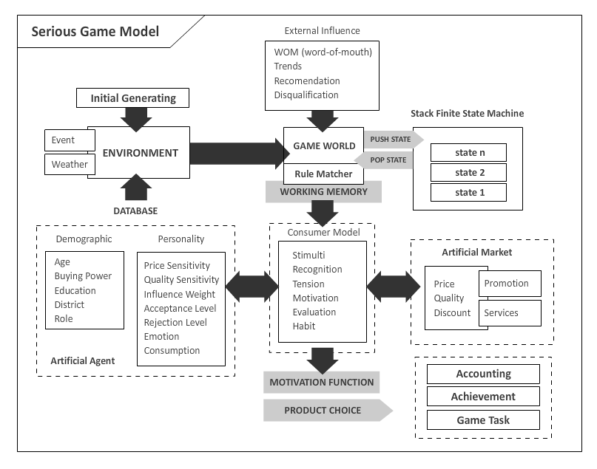

Gambar 8 Model perancangan serious game

(Sumber: Hasil Analisis, 2014)

### Pembentukan Knowledge Base System

Knowledge base seharusnya mudah dipahami dan membuat kita lebih mudah mendefinisikan fakta untuk ditampung menjadi dasar bagaimana *game world* bekerja, bagaiman ketika aktivitas finansial terjadi, dan bagaimana mencari solusi aktivitas akuntansi serta pemecahan masalahnya. Langkah yang dilakukan untuk pembentukan *knowledge base* adalah sebagai berikut:

## **Tahap Development**

Fase ini dimulai membuat blueprint *game*, proses *design* dan implementasi *coding* serta *testing*. Untuk pengembangan *game* menggunakan SDLC (*Software Development Life Cycle*) *Prototyping*, SDLC ini merupakan *development model* yang baik untuk pengembangan sebuah *game* karena pembentukan *gameplay* dan fitur relatif susah ditentukan saat pertama kali dibuat maka lebih baik untuk membuat *prototype* dasar sampai bentuk yang diinginkan tercapai, ide dasar dari *Prototyping* adalah membuat *prototype* secara cepat, mainkan, simpan yang sesuai *requirement*, buang yang tidak dibutuhkan, ulangi lagi hingga *game* mencapai *prototype* yang sama dengan hasil yang ingin dicapai dan lakukan *deployment*, dengarkan evaluasi user dan ulaingi lagi dari awal (Bates, 2004), gambar 9 menunjukkan siklus perancangan pada *model Prototyping*.

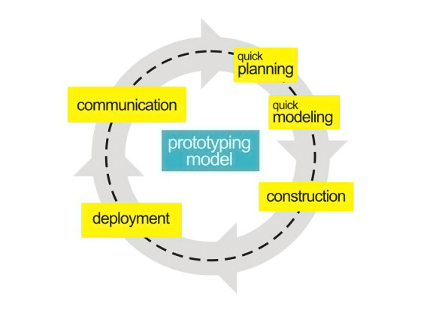

Gambar 10 *Prototyping Lifecycle*

(Sumber: Loyola Marymount University, 2014)

Pengembangan *game* dibagi menjadi 3 tahapan utama yaitu *pre-production* kemudian *production* dan *post-production*. Tahap *pre-production* adalah proses diciptakannya ide dasar sebuah game dan bagaimana developer merencanakan proses produksi mulai dari *team* *management*, *scheduling*, *budget* dan *market* *strategic*. Kemudian masuk tahap *production* semua tim bekerja mulai dari *design* hingga implementasi dan yang terakhir adalah *post-production* adalah proses *game* dipublikasikan, menggali *feedback* dari *player*, *maintenance* dan *development* *game* selanjutnya.

### *Quick Planning*

Tahap ini merupakan pengumpulan kebutuhan dan penulisan ide pengembangan game yang didapat dari tahap perencanaan sebelumnya. Penentuan requirement didapat dari survey *feature tester* dan *game tester* .

### *Quick Modeling* dan *Game Prototyping*

Membangun *prototyping* dengan membuat perancangan sementara yang berpusat pada penyajian kepada player, membentuk *mockup* atau proses *wireframing*. Tahap *prototyping* adalah pengembangan cepat yang digunakan untuk mendapatkan gambaran system yang benar – benar diinginkan player. Semua konsep ide *game* ditulis dalam GDD (*Game Design Document*), pada tahap ini juga dibuat *system design* yang berisi tentang bagaimana *game* ini di impelmentasikan oleh *game programmer*, seperti menentukan bagaimana mekanisme lingkungan *game* bekerja, mendesain algoritma, menuliskan rumus matematika atau fisika yang diimplementasikan didalamnya. *Game* ini di rancang menggunakan pendekatan UML (*Unified Modeling Language*) dengan konsep *Object Oriented Design* yang ditulis dalam diagram UML seperti *use case, sequence diagram, activity diagram, state diagram, class diagram.*

### *Prototype Implementation*

Tahap ini adalah implementasi mockup yang sudah di setujui *feature tester*. Bahasa pemrograman yang digunakan adalah *ActionScript 3.0* yang dikembangkan Adobe. *ActionScript 3.0* merupakan bahasa pemrograman *object-oriented* yang banyak digunakan untuk pengembangan konten multimedia berbasis *RIA (Rich Internet Application)*, *Game Engine Starling, Feather UI, PHP, MySQL Server* dan *File-based XML* untuk penyimpanan data dinamis, Flash Builder 4.6 sebagai IDE, Sprite Designer menggunakan *Texture Packer GUI*, kemudian *compiler* menggunakan *SDK Adobe AIR 13*. Untuk pengujian kebenaran dan pengukuran efisiensi coding dilakukan proses blackbox testing dan whitebox testing.

### *Prototyping Testing* dan *Evaluating*

*Testing* yang dilakukan saat tahap *prototyping* untuk mendapatkan konsep *game* yang sesuai dengan ide dasar dari *design* ataupun keinginan *player* sebelum *deployment*. Proses *testing* bukan hanya mengukur bagaimana pencapaian implementasi terhadap analisis kebutuhan awal, tapi bagaimana *game* tersebut mencapai *goal* sebagai *serious game.* Bagian lain yang diperhatikan apakah *game* cukup menyenangkan, bagaimana *gameplay* berjalan, bagaimana efek permainan terhadap pemain dengan karakteristik tertentu dengan pengetahuan tertentu. Tahap evaluasi digunakan untuk memperbaiki prototype saai ini dan menghasilkan prototype berikutnya hingga disetujui *player*.

### *Deployment* dan *Publishing*

Tahap ini melakukan *compile* program ke paket instalasi atau *online* *server* untuk dapat digunakan player yang berjalan di atas *Virtual Machine Flash Player* 13. Game dapat diakses melalui web browser seperti *Google Chrome* dan *Mozilla Firefox*.

## **Klasifikasi Hasil Knowledge Transfer**

Pada tahap ini mengklasifikasikan pengaruh *gameplay* terhadap penerimaan pengalaman dan pengetahuan dari *misi serious game*, yaitu apakah pemain dapat memahami proses aktivitas bisnis dan akuntansi UKM lebih baik atau tidak, klasifikasi akan diambil dari uji coba game tester yang di ambil secara acak dan dibagi menjadi tiga kelompok yaitu:

1. Pemahaman aktivitas akuntansi menjadi lebih baik.
2. Pemahaman aktivitas akuntansi menjadi lebih buruk.
3. Pemahaman aktivitas akuntansi sama saja.

# BAB 4. ANALISIS DAN PERANCANGAN SISTEM

Bab ini membahas tentang analisis dan perancangan pengembangan game menggunakan model SDLC prototype. Game design berisi Game Design Document dan diagram UML.

## **Pengumpulan Data**

### Game Feature

### Evaluasi Feature Tester

## **System Prototyping**

### Website – Frontend Prototype

### Website – Backend Prototype

### Game Prototype

## **Game Design Document**

### High Concept Document

### Game Treatment Document

### Character Design Document

### World Design Document

### Flowboard story

### Story and Level Progression Document

### Game Script

## **UML diagram**

### Use Case

### Event Flow

### Activity Diagram

### Class Diagram

### Entity Relation Diagram

# BAB 5. HASIL DAN PEMBAHASAN

## **Pengujian *System***

### *White Box Testing*

### *Black Box testing*

## **Pengukuran Produk**

## ***Deployment System***

### *Upload Server Online*

### *Game Running*

## **Pembahasan *Game***

### Game Website

### Game Administrator

### Register Player

### Setting Game

### Setup Game

### Manage Business

### Manage Product

### Manage Employee

### View Game Event

### Manage Advert

### View Finance

### View Leaderboard

### View Achievement

## **Klasifikasi *Player Game***

### Penentuan *Player*

### Hasil klasifikasi

# BAB 6. PENUTUP

## **Kesimpulan**

Penelitian ini telah diimplementasikan dan menghasilkan produk game yang berjudul Business Career the Game. Serious game yang memiliki tema simulasi bisnis dan akuntansi dan telah dilakukan uji coba menggunakan game tester. Secara umum penelitian ini menghasilkan kesimpulan:

1. Game telah menjadi media alternatif pembelajaran dan pelatihan yang menarik dan dapat dikembangkan menjadi lebih baik lagi.
2. Gameplay dibentuk seperti game social bisnis pada umumnya. Komponen utama dari fitur game adalah pengelolaan produk, pegawai, promosi, dan laporan keuangan. Pengelolaan keuangan dibuat jurnal untuk memahami setiap kejadian finansial dalam mengelola usaha khususnya untuk Usaha Kecil Menengah.
3. Simulasi pembelian menggunakan teknik pemodelan berbasis agen yang dibentuk menggunakan pendekatan rule-based. Interaksi agent terjadi terhadap lingkungan dan antar agent.
4. Konversi pengetahuan dengan cara memberikan pengalaman, menunjukkan kondisi kapan keuangan keluar masuk dalam game. Player diberikan stimulti melalui simulasi kejadian finansial seperti pembelian, sewa, pembayaran beban dan biaya serta aktivitas utama yaitu penjualan.
5. Klasifikasi pengetahuan yang didapat setelah bermain game menghasilkan 52% game tester mendapatkan pengalaman dan pemahaman aktivitas akuntansi menjadi lebih baik, 23% pemahaman menjadi lebih buruk atau membingungkan. 25% tidak merasakan pengaruh pemahaman lebih baik atau bingung.

## **Saran**

Serious game yang telah dikembangkan merupakan model sederhana dari simulasi jual beli yang digunakan untuk learning dan training game. Teknik yang digunakan untuk membentuk interaksi game dapat diganti dengan AI yang lebih baik lagi menggunakan konsep strategic AI. Simulasi digunakan untuk mencari keputusan paling optimal dalam competitor mengatur kondisi toko sehingga memberikan tantangan yang cukup menyulitkan player. Berikut ini fitur yang dapat ditambahkan untuk memberikan kualitas serious game yang sesungguhnya:

1. Proses produksi

Peningkatan jenis usaha untuk level small business. Perusahaan manufaktur yang lebih besar, akan memiliki siklus pengelolaan barang yang lebih kompleks.

1. Tantangan dan konsep akuntansi.

Tambahan untuk memberikan pengalaman pekerjaan akuntan yang lebih detail seperti puzzle untuk membentuk laporan keuangan dan tantangan untuk memperbaiki posting yang salah serta pengenalan berbagai akun yang lebih banyak lagi.

1. Fitur sosial

Player dapat saling berinteraksi dengan pemain lainnya melalui fitur berbagi product dan kekayaan. Mengingat banyaknya game social yang telah berkembang saat penelitian ini dilakukan tentu saja didukung dengan social network seperti facebook dan server kemampuan lebih untuk mengatasi trafik data yang tinggi.

# DAFTAR PUSTAKA

Bates, B. (2004). *Game Design.* Boston: Stacy L. Hiquet.

Bose, J. (2013, May 7). *Creating Isometric Worlds: A Primer for Game Developers*. Retrieved March 27, 2014, from Tutsplus: http://gamedev.tutsplus.com/tutorials/implementation/creating-isometric-worlds-a-primer-for-game-developers/

Caillois, R. (2001). *Man, Play, and Games.* Chicago: University of Illinois Press.

Funk, J. (2002). *Electronic games. In V. Strasburger and B. Wilson (Eds.).* CA: Sage: Thousand Oaks.

Gee, J. P. (2008). *Good Video Game and Good Learning.* Madison: University of Wisconsin.

Gunter, G., Kenny, R., & Henry, E. (2010). A Case for a Formal Design Paradigm for Serious Games.

Imai, M. (1998). *Genba Kaizen : Pendekatan Akal Sehat, Berbiaya Rendah Pada Manajemen.* Jakarta: Pustaka Brinaman Pressindo.

Indriani. (2013). *Akuntansi Gampang.* Yogyakarta: Andi Publisher.

Kim, Blattberg, & Rossi. (1995). Modeling the distribution of price sensitivity and implications for optimal retail pricing. *J Bus Econ Stat*, 291–303.

Patel, S., & Schlijper, A. (2004). *Models of consumer behavior.* ESGI.

Rini, D., Shinta, A., & Isaskar, R. (2012). *ILMU PERILAKU KONSUMEN.* Malang: UB Press.

Suyanto. (2007). *Artificial Intelligence searching, planing dan learning.* Bandung: INFORMATIKA.

Teknik Informatika UII Blog. (2012). *Pengantar Serious Game : Pusat Studi dan Layanan Teknologi Kreatif*. Retrieved February 2014, from Pusat Studi dan Layanan Teknologi Kreatif Blog: http://puslatif.informatics.uii.ac.id/

Thompson, D., Baranowski, T., Buday, R., Baranowski, J., Thompson, V., Jago, R., & Griffith, M. J. (2010). Serious Video Games for Health: How Behavioral Science Guided the Development of a Serious Video Game. *SAGE Publications : Simulation & Gaming*, 587 - 606.

W. Reynolds, C. (1999). Streering Behaviors Fo Autonomus Characters.

Wagner. (2006). *Modeling Software with Finite State Machines: A Practical Approach.* Auerbach Publications.

Zhang, T., & Zhang, D. (2007). Agent-based simulation of consumer purchase decision-making and the decoy effect. *Journal of Business Research 60*, 912–922.

Zielke, Evans, Dufour, Christopher, Donahue, Johnson, . . . Flores. (2009). Serious games for immersive cultural training: Creating a living world. *Computer Graphics and Applications*, 49-60.

# LAMPIRAN